HOJA DE RUTA
IMPLEMENTACIÓN DE PROYECTOS - ACUERDO NACIONAL

Ejemplo
1.- Ciudad | Ejemplo: Quito.
2.- Fecha | Ejemplo: 01 de agosto de 2019.
3.- Responsable | Ejemplo: Ministra María Monserrat Creamer Guillén.
4.- Eje del Acuerdo | Ejemplo: Educación.
5.- Nombre del Acuerdo | Ejemplo: Acuerdo por la Empleabilidad.
6.- Nombre del proyecto | Ejemplo: Implementación de la educación dual en Ecuador.
5.- Instituciones corresponsables del proyecto | Ejemplos:
 | SENESCYT
 | SETEC
 | Ministerio de Trabajo
 | Ministerio de Producción, Comercio Exterior, Inversiones y Pesca
 | Corporación FORMADOS.
 | Cooperación (…).
 | Etc.
6.- DEFINICIÓN DE ACTORES
1. Definir quién va a liderar el proyecto.
Ejemplo: Cargo/Nombre/Apellido.
2. Definir el equipo ejecutor y el equipo asesor.
Ejemplo:
- (Cargo/Nombre/Apellido)
- (Cargo/Nombre/Apellido)
- (Cargo/Nombre/Apellido)
- (Cargo/Nombre/Apellido)
- (Cargo/Nombre/Apellido)
- (Cargo/Nombre/Apellido)
- (Cargo/Nombre/Apellido)
- Etc.
3. Identificar y mapear los actores que realizarán la construcción conjunta del proyecto.
Ejemplo:
- Organizaciones Civiles Organizadas
- etc.
4. Definir a quienes se invitarán al proceso.
Ejemplo:
- ONG’s que puedan trabajar como veedores del proceso.
- Etc.
7.- SITUACIÓN ACTUAL
1. Identificar la problemática en el territorio. (Descripción, análisis FODA, análisis Pest "Político, Económico, Social y Tecnológico" con énfasis en el impacto político y social).
Ejemplo:
- El Estado ecuatoriano ha hecho un esfuerzo en los últimos años para brindar una mejoría al sistema educativo, sin embargo, factores externos han ralentizado dicho proceso. No obstante gran parte del Presupuesto General del Estado ha sido destinado a la rama educativa.

Ejemplo: Análisis FODA.
- Fortalezas:
  - El Sector privado ha asumido un rol de liderazgo en cuanto a la Formación Dual, ofreciendo un fuerte empuje para la iniciativa.
  - El modelo ha resultado exitoso en otros países, incluidos de América Latina, y se ha comprobado que se mejora la calidad de la enseñanza profesional facilitando la rápida inserción de egresados al sector productivo.
- Oportunidades
  - Establecer vinculación con el sector empresarial a través de las cámaras de comercio y asociaciones de hoteles y moteles.
  - Aprovechar el soporte y apoyo brindado por la Cooperación Alemana que es la alianza para la formación profesional.
- Debilidades:
  - Necesidad de cambios normativos, fortalecer institutos tecnológicos y centros de estudios.
  - Reactivación económica para que exista más empresas y, de esa forma, mayor número de estudiantes aprovechando el sistema de educación dual.
- Amenazas:
  - Que los estudiantes duales terminen haciendo trabajos que no estén relacionados con sus estudios o los fines del programa.

Ejemplo: Análisis PEST.
FACTORES EXTERNOS | OPORTUNIDADES | AMENAZAS
POLÍTICO | - Convenios realizados en Alemania, en los cuales SENESCYT y el gobierno alemán trabajaron con el fin de fortalecer educación dual.  - Generar interconexiones entre instituciones estatales. | - En noviembre del presente año el convenio con Alemania culminará.
SOCIO –CULTURAL | - Los jóvenes podrán desenvolverse de mejor manera dentro del ámbito laboral y educativo. | - Altas tasas de desempleo.  - Jóvenes estudiantes no desempeñen un trabajo que vaya acorde a sus estudios.
ECONÓMICO | - Inversión Alemana  - Estar atentos a programas de cooperación de la Unión Europea. | - Modelo actual de fianzas no es el indicado, ya que no genera utilidades.
TECNOLÓGICO | - Se necesitará de innovaciones tecnológicas con el fin de propiciar un mejor desenvolvimiento de los estudiantes. | - No contar con el presupuesto requerido.

ANÁLISIS DE IMPACTO POLÍTICO, ECONÓMICO Y SOCIAL:……………………………………………………………………………………………
………………………………………………………………………………………………………..
2. Identificar los actores involucrados en la problemática.
Ejemplo:
- Estudiantes.
- Padres de familia.
- Empresarios.
- Compañías.
- Emprendedores
- Etc.
3. Identificar causas.
Ejemplo:
- Económicas. (DESCRIPCIÓN)
- Etc.
4. Ponderar los temas a trabajar.
Ejemplo:
- Educación dual, reformas legales
- Proyección de empleo
- Etc…
8.- OBJETIVOS
1. Identificar la misión y visión del plan.
Ejemplo:
- Misión: Impulsar un cambio social positivo a través de la empleabilidad de mano de obra calificada y el desarrollo de los estudiantes que se formarán bajo esta modalidad de estudios.
- Visión: Generar una sociedad que pueda llevar a cabo una mejora sostenible en el tiempo, esperan que para 2030 se espera llegar a tener 5000 estudiantes con esta formación.
2. Desarrollar el objetivo central.
Ejemplo:
- Incrementar el acceso a la formación dual en Ecuador de estudiantes en todo el territorio nacional para generar un impacto positivo en la economía del país de la mano de una adecuada educación guiada a las aptitudes y gustos de estudiantes.
- Etc.
3. Desarrollar los objetivos específicos.
Ejemplo:
- Fortalecer relaciones con las empresas a nivel nacional para que más estudiantes y empresarios puedan acceder a los beneficios que esta metodología ofrece.
- Etc.
9.- ESTRATEGIAS
1. Detalle y presentación de las estrategias para el desarrollo del plan de acción.
Ejemplo:
- Mantener reuniones con distintos gremios para exponer los beneficios técnicos y operativos de incorporar en su fuerza laboral un porcentaje de estudiantes que se forman bajo el sistema de educación dual.
- Etc.
10.- PLAN DE ACCIÓN DE LAS PARTES
- Definición de: Metas, Indicadores de gestión, Indicadores macro (plan de desarrollo y ODS), Actividades y tareas
Temporalidad | Metas | Indicadores de Gestión | Indicadores Macro (Alineados a los ODS) | Actividades y Tareas
Corto Plazo  (2021) | 1. Suscribir 5 convenios para formación dual al mes | 1.1 Número de empresas subscritas al convenio al mes | Prepararlos de manera conjunta con la Secretaría de Planificación e INEC | 1. Identificar las zonas de influencia  2. Mapear las empresas potenciales a firmar el convenio.  3. Realizar el acercamiento y presentación del proyecto.  4. Suscribir los convenios
Mediano Plazo
(2025)
Largo Plazo
(2030)

- Cronograma e hitos

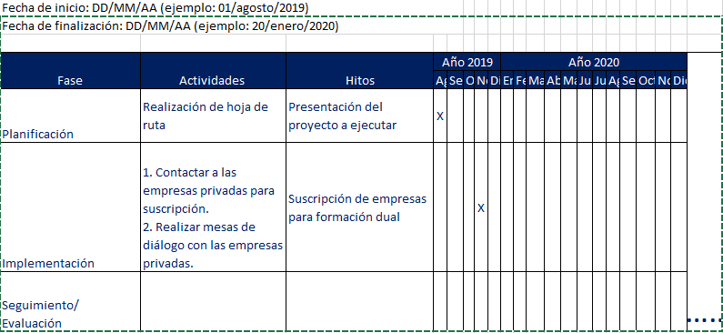

- Presupuesto

2. Ejecución y seguimiento
- Definir el equipo que realizará el seguimiento a la ejecución del plan de acción
Ejemplo:
- (Cargo/Nombre/Apellido)
- (Cargo/Nombre/Apellido)
- (Cargo/Nombre/Apellido)
- (Cargo/Nombre/Apellido)
- (Cargo/Nombre/Apellido)
- (Cargo/Nombre/Apellido)
- (Cargo/Nombre/Apellido)
- Etc.

- Matriz de seguimiento.

NOMBRES y FIRMAS

11.- Responsable: | 12.- Líder de proyecto:

12.- Responsable del Seguimiento:

